XXXX系统

----配置及操作说明

目录
1 系统配置 1
1.1 新建与导入项目 1
1.2 初始化表和配置修改 4
1.3 配置Tomcat 5
1.4 启动 7
2 操作说明 8
2.1 用户模块 8
2.2 商品模块 12
2.3 分类管理模块 13
2.4 订单管理模块 14
2.5 支付模块 15

系统配置

新建与导入项目
（1）JDK要求1.8，导入项目
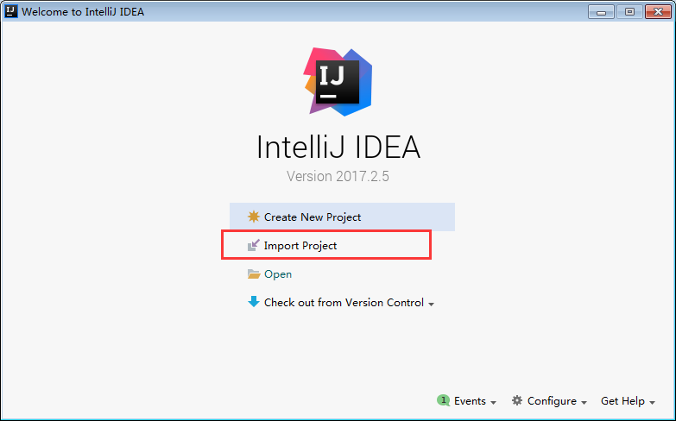
图 1-1 XXX
（2）浏览，找到相应文件夹，选择Maven
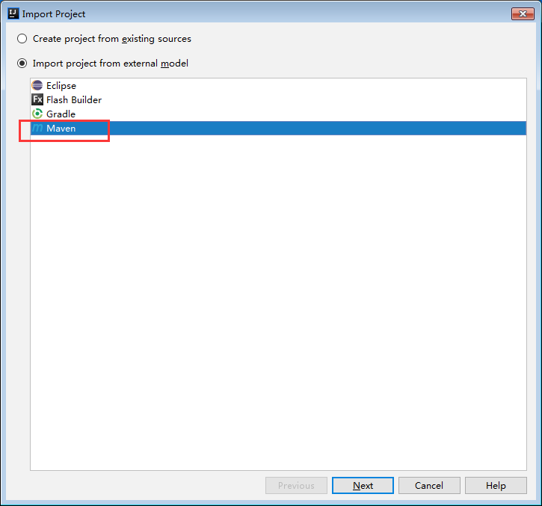
图 1-2 XXX
（3）按下图进行勾选
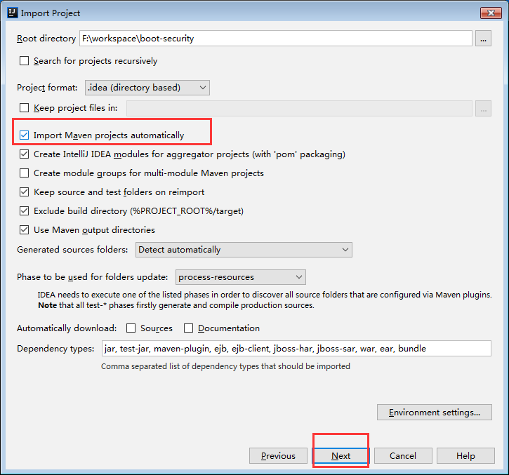
图 1-3 XXX
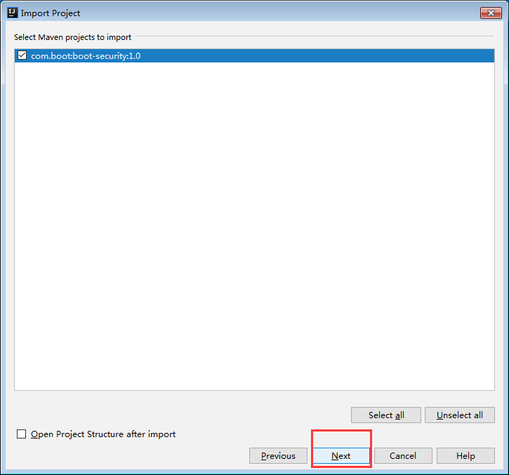
图 1-4 XXX
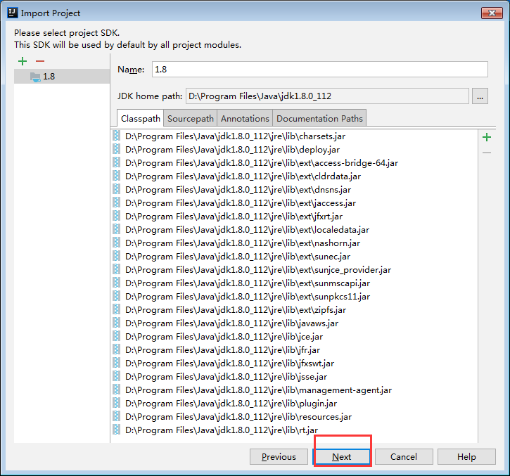
图 1-5 XXX
（4）输入您的项目名
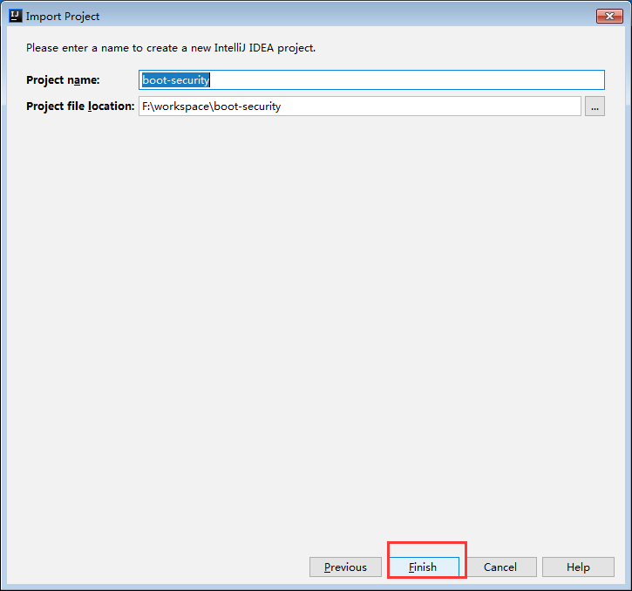
图 1-6 XXX

初始化表和配置修改
数据库初始化脚本在src的resource目录下
创建数据库，库名我们设置为rich，可以用别的名，并执行sql，完成数据库基础表和数据的初始化。
配置项目数据库信息：找到db.properties文件，根据自己的数据库信息进行配置，端口号、数据库名、用户名、密码
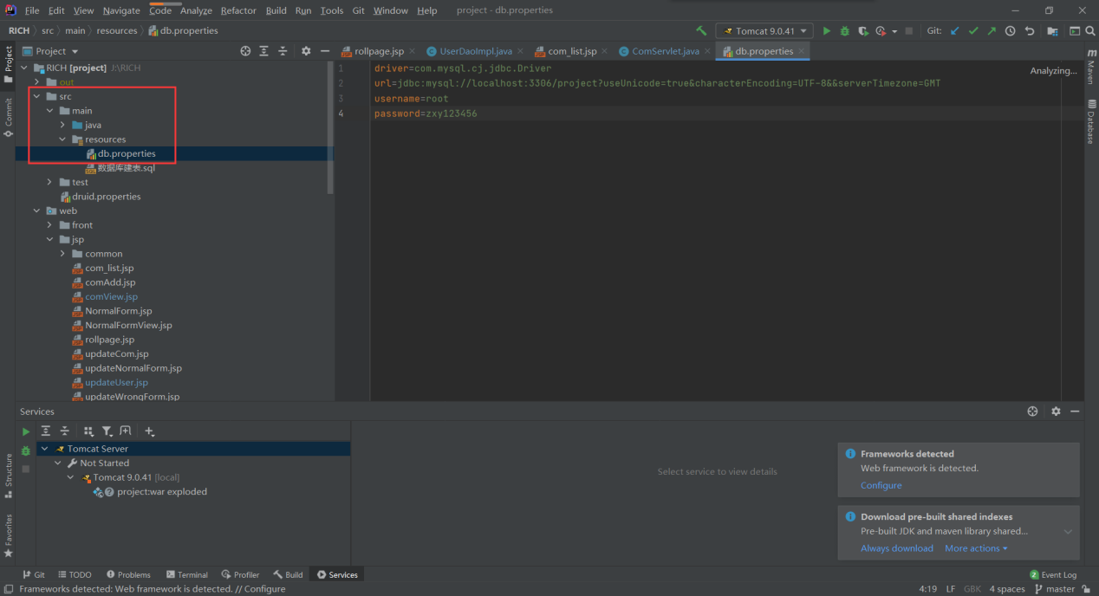
图 1-7 XXX

配置Tomcat
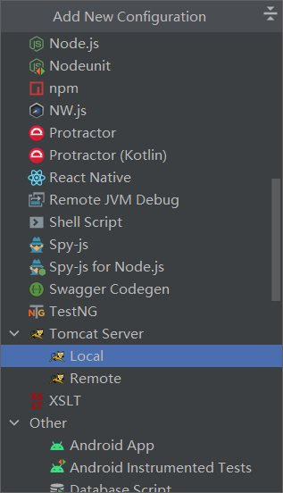
图 1-8 XXX
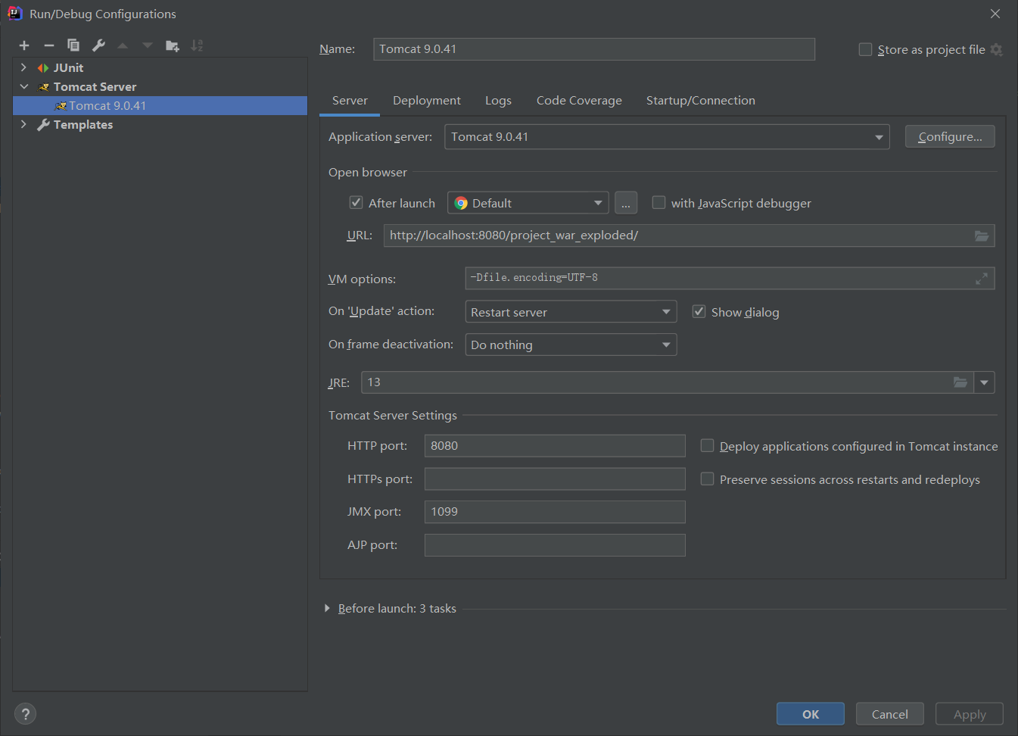
图 1-9 XXX
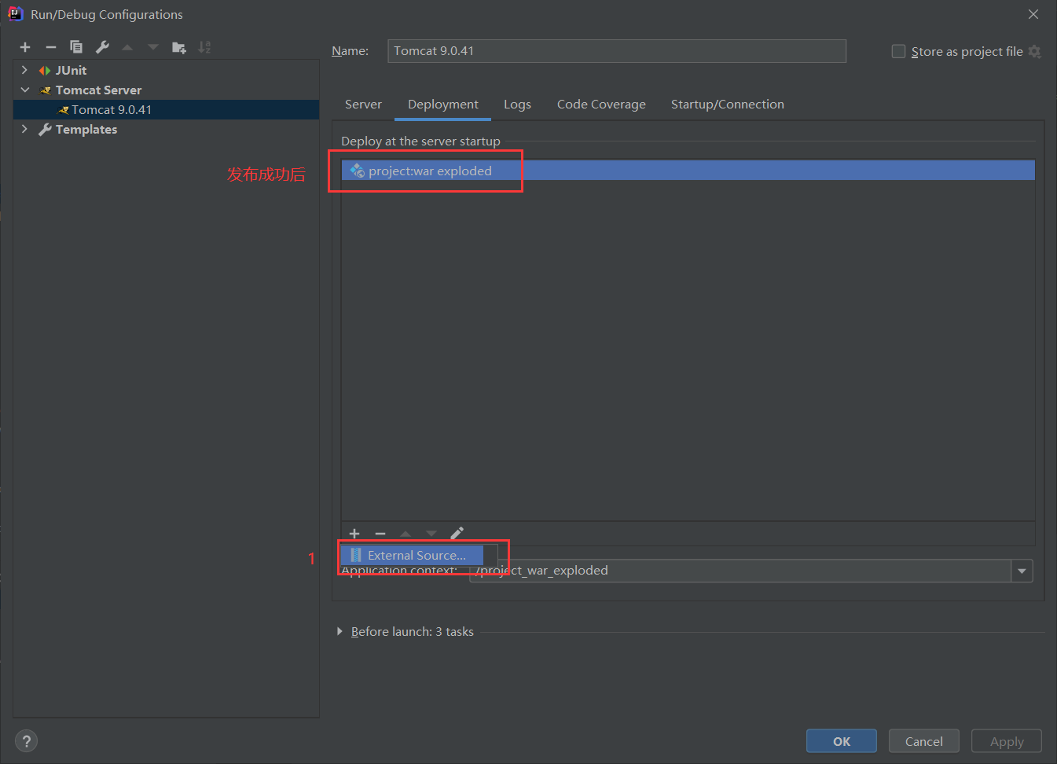
图 1-10 XXX

启动
启动成功
访问http://localhost:8080
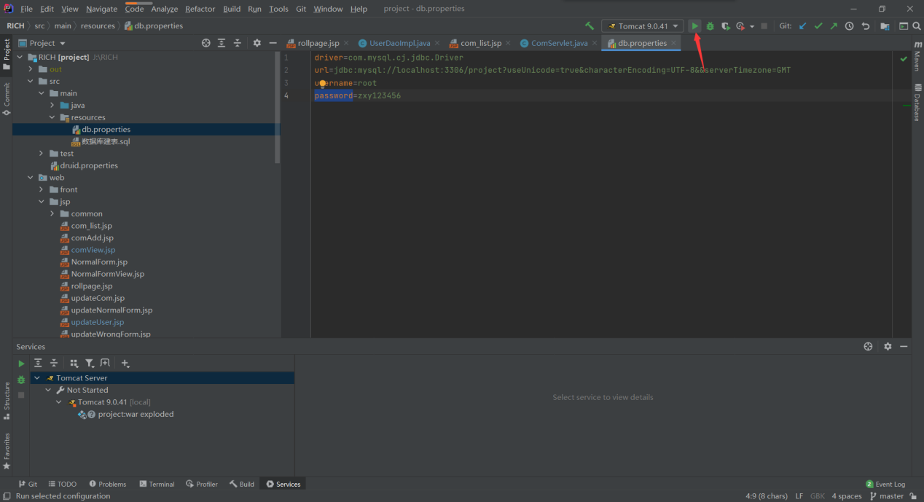
图 1-11 XXX

操作说明

用户模块

登录
未登录时点击登录按钮，跳转至登录页面，输入正确的账号和密码后以登录后的身份进入系统，登录页面如图 2-1登录界面所示。
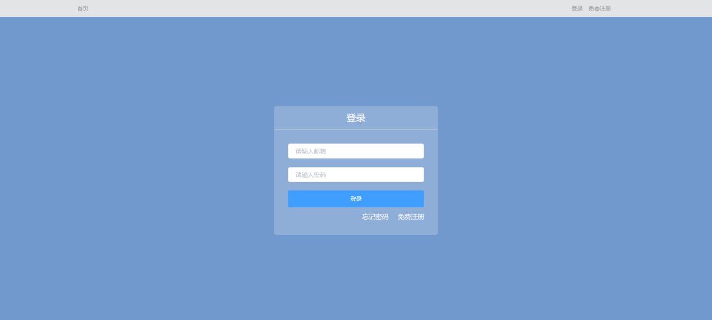
图 2-1登录界面

注销
登录状态，点击注销按钮，清除当前登录状态信息。

注册
点击注册按钮进入注册页面，提供新用户注册服务。注册页面如图 2-2注册界面所示。
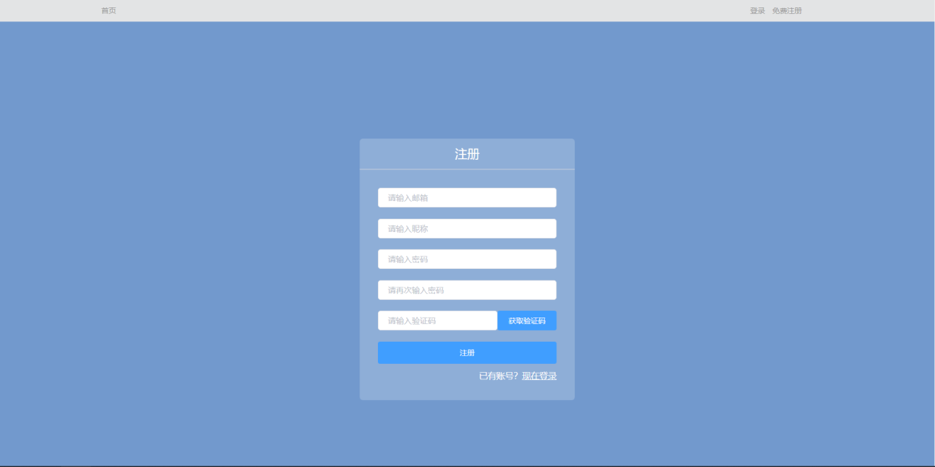
图 2-2注册界面

更新收货地址
用户登录系统后，可点击昵称按钮进入个人中心，再点击收货地址，可进入收货地址修改页面，可在此页面对收货地址进行添加、删除、编辑等操作。收货地址页面如图 2-3收货地址界面所示，添加地址页面效果如图 2-4新增地址页面所示。
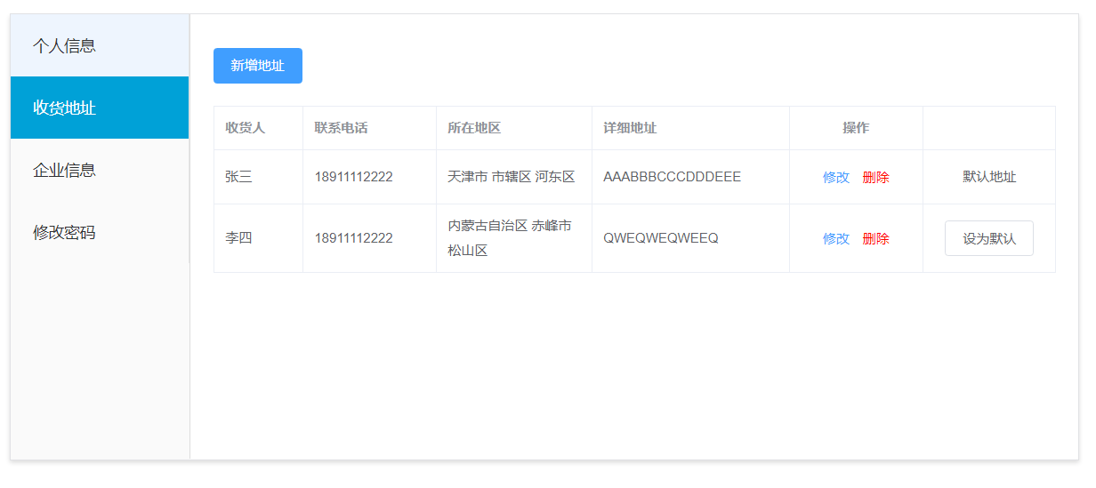
图 2-3收货地址界面
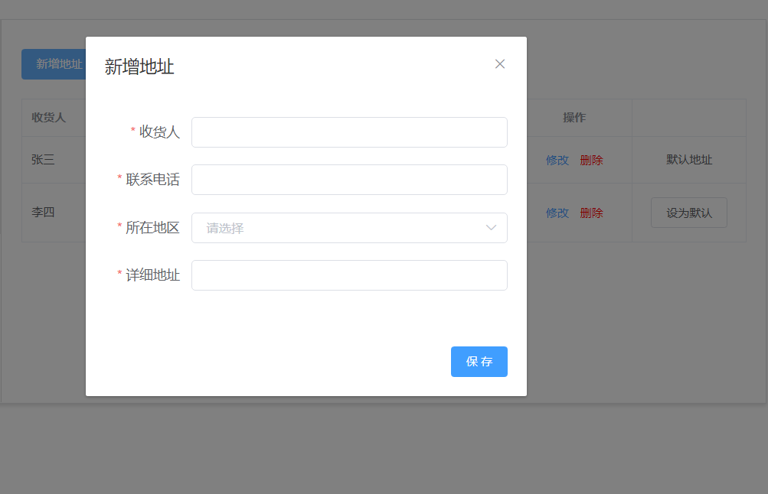
图 2-4新增地址页面

更新商家信息
普通用户在个人中心点击企业信息按钮，提交营业执照、身份证正反面及银行账户信息，通过管理员审核后可以成为商家进行商品发布。

修改密码
用户在个人中心，点击修改密码按钮用户，进入密码修改页面，提供原密码并输入新密码进行密码修改，修改密码页面如图 2-5修改密码界面所示。
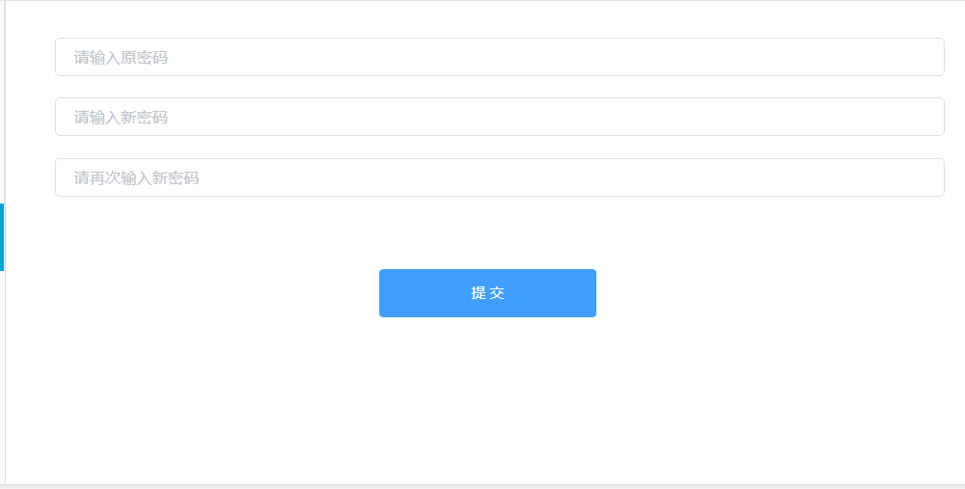
图 2-5修改密码界面

找回密码
用户忘记密码时，可在登录页面点击忘记密码，进入找回密码页面，通过邮箱验证码对密码进行重置。找回密码页面如图 2-6找回密码界面所示。
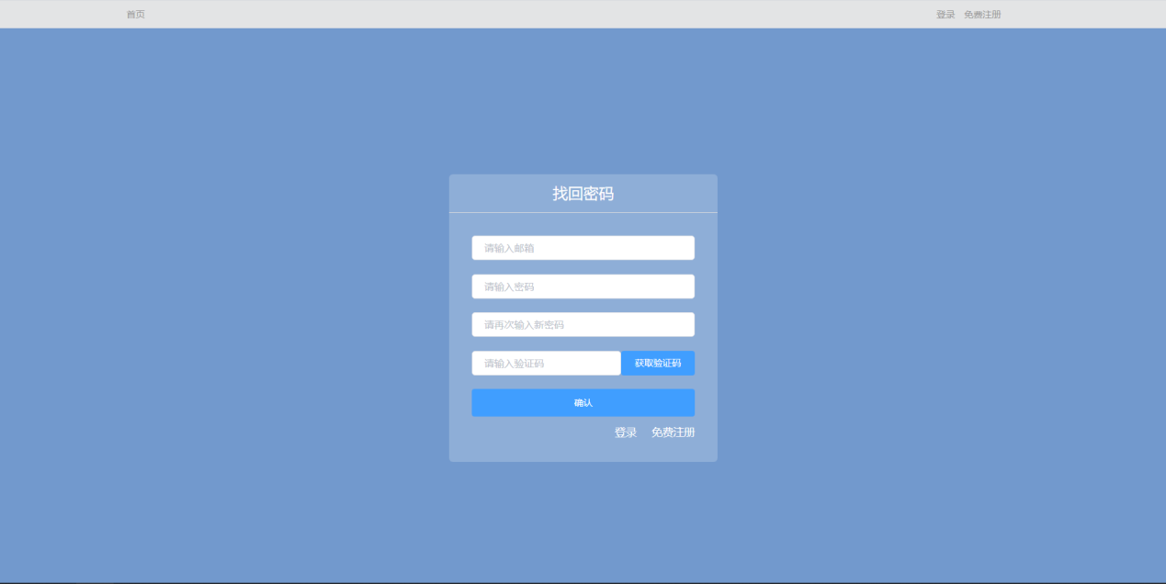
图 2-6找回密码界面

用户检索
管理员登录管理后台，点击用户列表按钮，可对用户进行检索，可按用户类型、邮箱进行检索，还可以查看用户地址信息或商家企业信息，还可以禁用用户登录。用户检索页面如图 2-7用户检索页面所示。
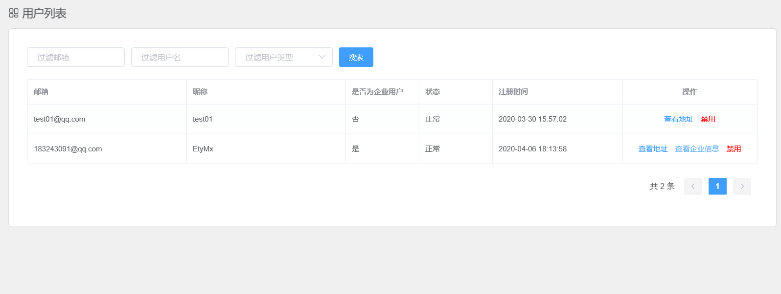
图 2-7用户检索页面

商家审核
管理员可在管理后台，点击企业信息列表按钮，进入商家审核页面，选择企业信息，可在操作区点击查看信息，通过或拒绝申请。其页面如图 2-8商家审核页面所示。
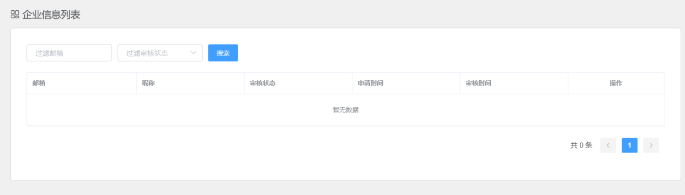
图 2-8商家审核页面

商品模块
普通用户成为商家后，可进入商家后台页面，可点击发布按钮进入商品发布页面，提交信息发布商品。发布的商品可在商家商品检索页面查看，可对已添加的商品进行删除或修改。顾客可在首页查看到商家添加的商品，点击商品后进入商品详情页面，点击立即购买可进入商品购买页面。商品发布页面如图 2-9商品发布界面所示，商家商品检索页面如图 2-10商家检索商品界面所示，商品详情页面如图 2-11商品详情页所示。
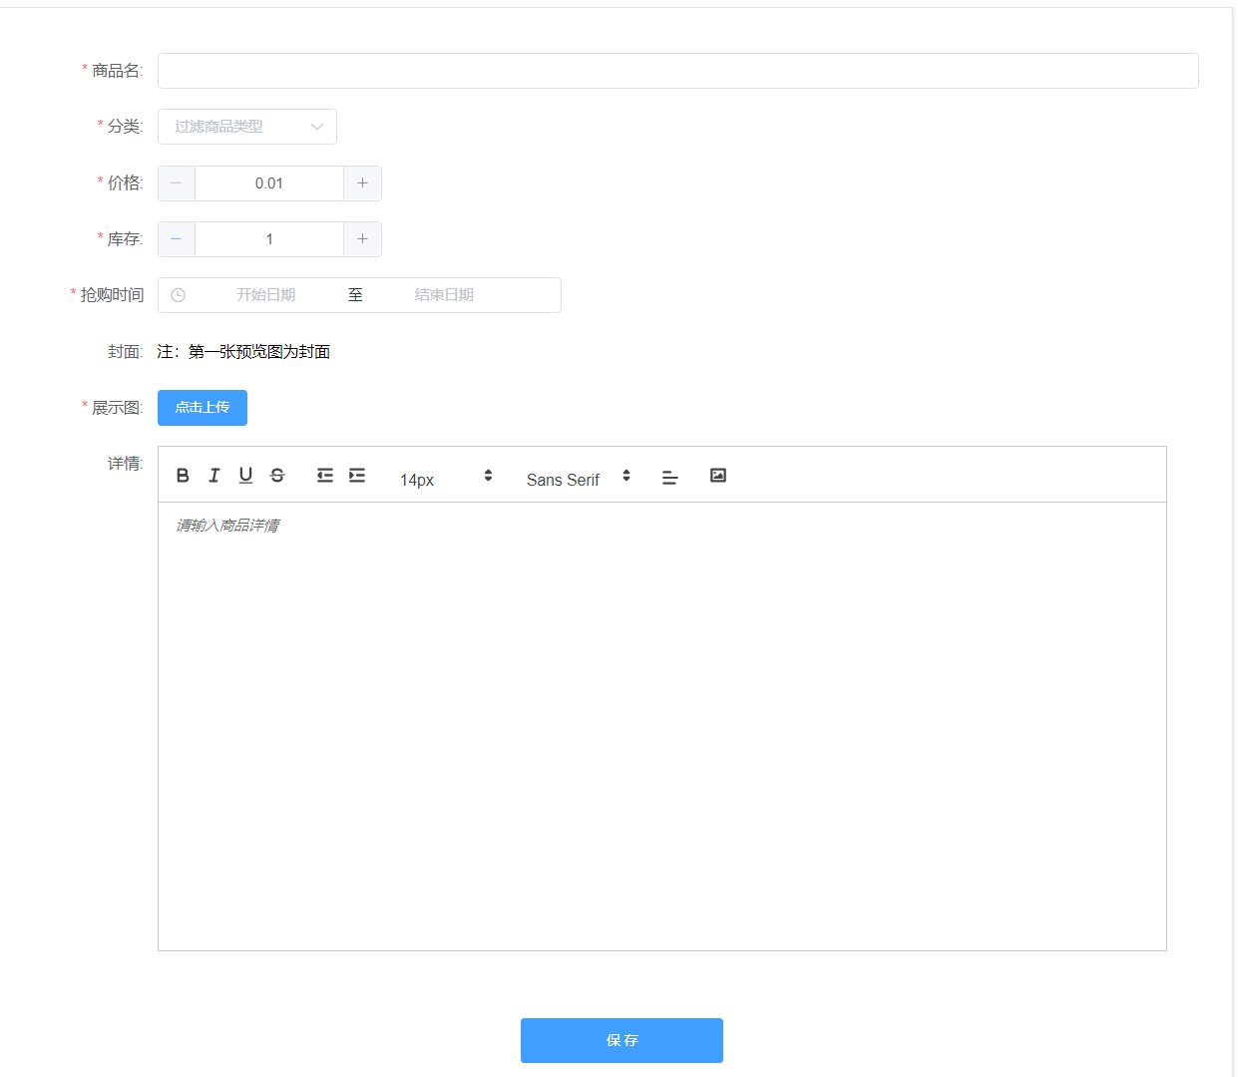
图 2-9商品发布界面
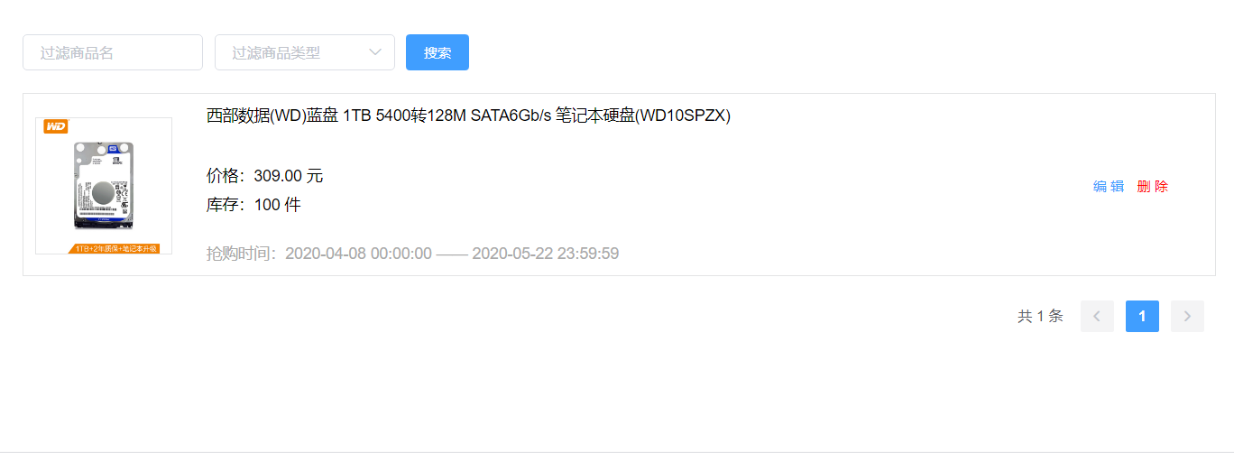
图 2-10商家检索商品界面
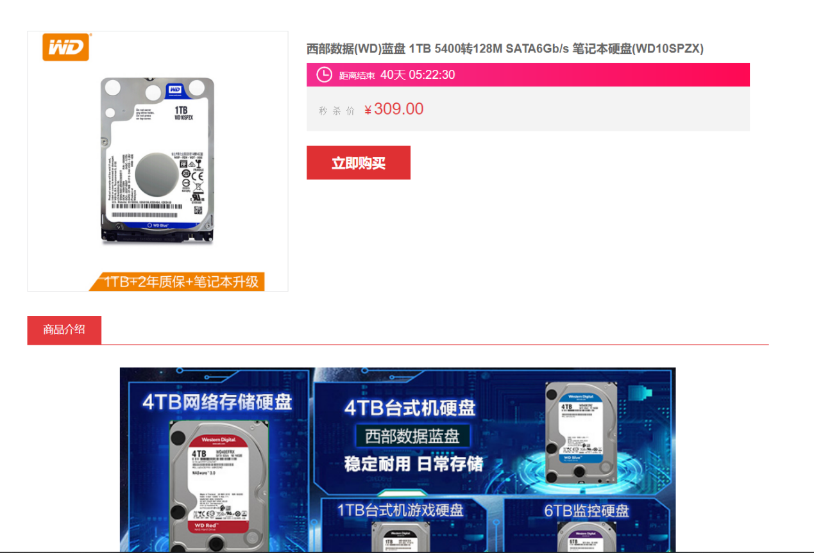
图 2-11商品详情页

分类管理模块

创建分类
管理员在管理后台，点击分类管理，进入分类列表页面，可以点击添加分类按钮，新增商品分类，也可对已存在的分类进行编辑或删除。创建分类页面如图 2-12创建分类页面所示，分类检索页面如图 2-13分类检索界面所示。
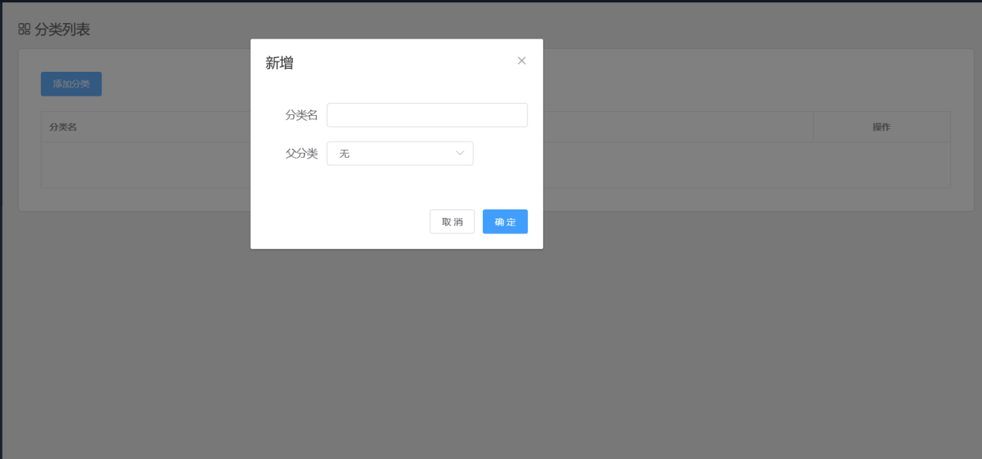
图 2-12创建分类页面
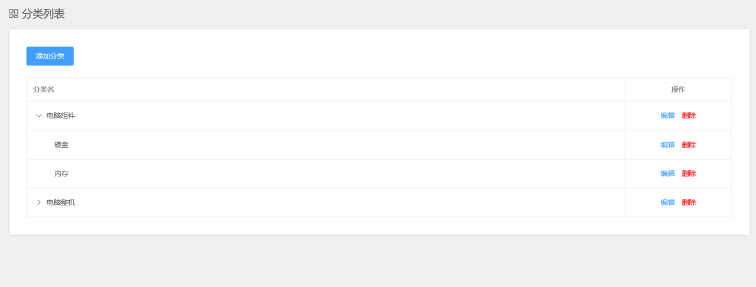
图 2-13分类检索界面

订单管理模块
顾客在商品详情页面点击立即购买按钮后，跳转至订单生成页面，选择已有的收货地址并确认商品信心后，点击提交订单按钮后会创建订单，在跳转至订单检索页面，查看最新的订单信息，之后可进行付款操作。商家可在商家后台查看顾客购买商品的订单，对已付款的订单进行发货操作，在发货后，顾客可在自己的订单列表，对订单进行收货操作。订单生成页面如图 2-14订单生成界面所示，订单检索页面如图 2-15订单检索界面所示。
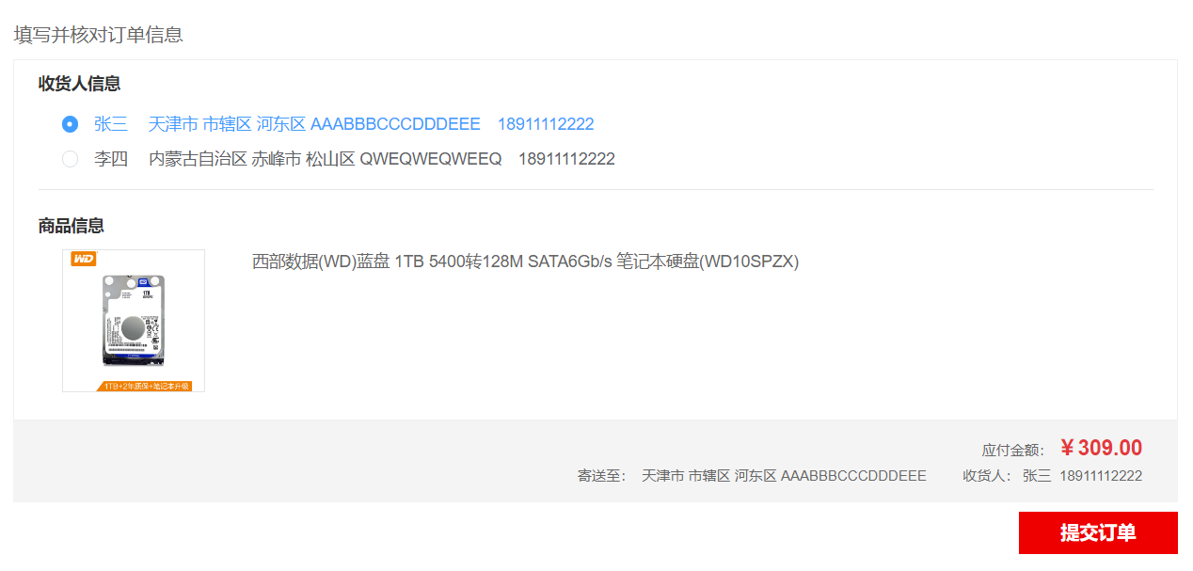
图 2-14订单生成界面

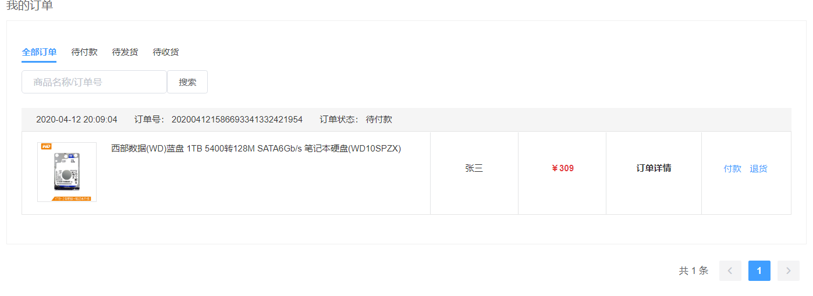
图 2-15订单检索界面

支付模块
顾客在购买商品下单成功后，可以在订单列表选择订单进行付款，对接支付宝接口，跳转至支付宝平台的支付界面进行支付。

